Communique

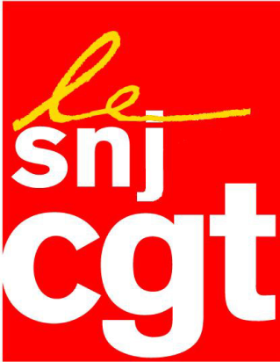
Ecoutes téléphoniques :
Les graves dérives d’un pouvoir à bout de souffle

Le juge Courroye vient d’être gravement mis en accusation par la Cour de Cassation pour qui "l'atteinte portée au secret des sources des journalistes n'était pas justifiée par l'existence d'un impératif prépondérant d'intérêt public et la mesure n'était pas strictement nécessaire et proportionnée au but légitime poursuivi".

La Cour de cassation a confirmé dans son arrêt l'annulation de la procédure ouverte par ce procureur afin de traquer les journalistes en utilisant les services de police pour fouiller dans leurs comptes en banque personnels et espionner leurs familles.

Le SNJ-CGT ne comprendrait pas que le juge ne soit pas sanctionné pour avoir demandé aux opérateurs téléphoniques des renseignements contraires à la loi du 4 janvier 2010.

En revanche, une sanction, quelle qu’elle soit, ne suffira pas.

D’une part, il apparaît clairement que la loi sur la protection des sources ne met pas les journalistes à l’abri des forfaitures décidées au plus haut niveau. Néanmoins, le SNJ-CGT demande à un président de la République qui dicte une loi nouvelle après chaque fait divers de légiférer pour renforcer la loi du 4 janvier 2010.

D’autre part, le SNJ-CGT dénonce ce pouvoir à bout de souffle qui ne peut se préserver des éclaboussures de ses turpitudes qu’en se transformant en un régime autoritaire pour lequel tous les opposants sont à mettre sous surveillance. Même et, surtout, les journalistes, considérés comme dangereux et susceptibles d’informer les citoyens sur toutes les affaires qui émergent.

On ne compte plus les affaires dans lesquelles les hommes de la majorité actuelle sont cités : affaire Karachi, affaire Bettencourt, affaire Woerth-Bettencourt, affaire Tapie, affaire des valises africaines, affaire des fadettes, …

Trop c’est trop.

Les journalistes ont le devoir d’informer complètement et leurs sources doivent être protégées absolument.

Le SNJ-CGT étudie tous les recours possibles et il interpelle tous les futurs candidats à la présidence de la République pour savoir quelles mesures ils envisagent de prendre pour assurer une information non suspectée de partialité et une hiérarchisation où le fait divers est exploité pour passer sous silence les informations politiques, économiques et sociales ou les placer derrière un écran de fumée.

Au bout du compte, le juge Courroye n’apparaît que comme un comparse de la clique au pouvoir.

Montreuil, le 9 décembre 2011.

Syndicat national des journalistes CGT 263, rue de Paris – Case 570 – 93514 Montreuil Cedex
Tél.: 01 48 18 81 78 - Télécopie : 01 48 51 58 08 - Courrier électronique : snj@cgt.fr – site Internet : www.snj.cgt.fr

